Introduction aux graphes

Philippe Lucaud , Pr. de Mathématiques, Lycée Audiberti Antibes, exercices pour classes de 2nd.

Un peu d’histoire...
En 1735 Karl Ehler propose un problème au mathématicien suisse Leonhard Euler. A Königsberg ville de Russie maintenant nommée Kaliningrad, la rivière Pregel possède deux bras à l’Est qui fusionnent en un seul à l’Ouest. On peut alors distinguer deux îles. Sept ponts permettent de traverser la rivière à différents endroits.
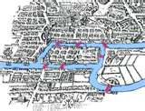
Les habitants de la ville sont partagés. Certains pensent qu’il est possible de faire une promenade en passant une et une seule fois sur chaque pont et en revenant au point de départ. D’autres pensent que cela est impossible.
Euler se saisit du problème qu’il formalise en ne gardant du tracé que ce qui est utile à la réflexion. Il efface le superflu.
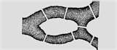
Il appelle, d’après les travaux de Leibnitz, « Géométrie de Position» cette « science qui s’occupe uniquement de la position et des propriétés qui découlent de cette position, indépendamment des grandeurs ».
Il nomme les îles et les berges à l’aide de quatre lettres et il tente de généraliser ce qu’il a découvert de manière empirique, non sans s’être auparavant posé la question de l’utilité de soumettre ce genre de problème à un mathématicien. Son idée clé : tout ce qui rentre doit ressortir...
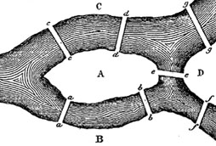
Pour simplifier le problème il supprime les ponts parallèles et cherche des chemins du type ABD... en prenant soin de ne pas répéter des séries de lettres lorsque le pont est unique (par exemple on ne peut pas trouver AD puis plus loin DA...).
Bien qu’on lui attribue la preuve du théorème découvert et la paternité de la notion de graphe, Euler n’a jamais traduit son problème sous la forme d’un graphe. La preuve de son théorème a été fournie indépendamment de ses travaux en 1873 par Carl Hierholzer.

Jouons un peu à Euler...

Voici les plans de quatre musées (tirés de la thèse de Léa Cartier : Le graphe comme outil pour enseigner la preuve et la modélisation). On peut facilement trouver pour chacun d’entre eux un chemin qui ne passe qu’une seule fois par chacune des salles. Mais tout en visitant ce musée intégralement :
- Existe t’il un chemin qui ne passe qu’une seule fois par chacune des portes ?
- Peut-on trouver un circuit qui ne passe qu’une seule fois par chacune des portes ?
(Un circuit est un chemin qui revient à son point de départ)

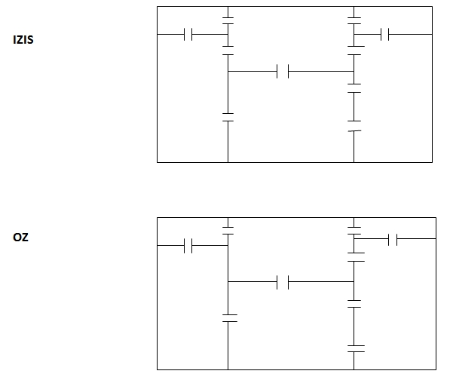

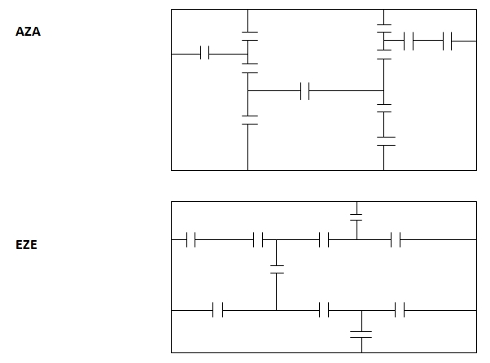

Comment modéliser cette situation de recherche d’un chemin ?

En 1892 W. W. Rouse Ball proposera le graphe suivant dans une récréation mathématique :
B
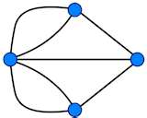

Les points représentent les quatre îles,
et les les traits qui les relient les ponts. A D

C
Quelques définitions :

Un graphe est un ensemble de points et de lignes reliant certains de ces points.

Les points sont appelés les sommets du graphe et les lignes sont appelées les arêtes.
L’ordre du graphe est le nombre de ses sommets.
Le degré d’un sommet est le nombre d’arêtes ayant ce sommet comme extrémité.
Un graphe est connexe lorsque, pour chaque paire de sommets, il existe au moins une chaîne les reliant.

Application à notre problème de chemin dans un musée :

Voici donc les quatre graphes correspondants aux quatre musées proposés. Retrouver et écrire le nom de chacun d’entre eux :
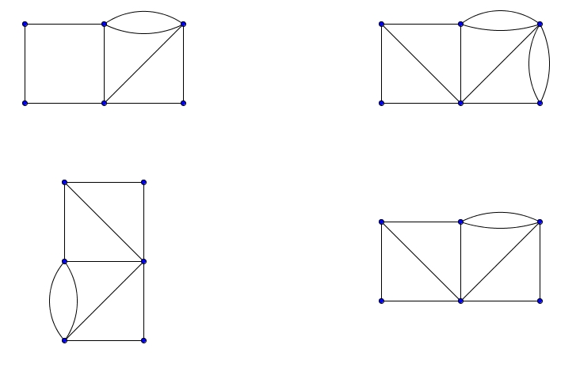
Observer ces graphes et donner pour chacun son ordre et le degré de ses sommets.

Chaîne eulérienne : c’est une chaîne composée de toutes les arêtes du graphe, prises une seule fois.
Cycle eulérien : c’est une chaîne eulérienne dont les sommets coïncident.

Théorèmes d’existence :
- Un graphe connexe admet une chaîne eulérienne entre deux sommets si ce sont les deux seuls sommets de degré impair.
- Un graphe connexe admet un cycle eulérien si tous ses sommets sont de degré pair.

Appliquons ces théorèmes d’existence pour déterminer les graphes de notre exemple qui possèdent :
Une Chaîne eulérienne ......................................
Un Cycle eulérien ...............................................
Ni l’un ni l’autre .................................................

Avoir modélisé ces musées par des graphes nous a permis de faire une recherche simplifiée de chemins particuliers. Mais tout aussi important, cette modélisation peut être transposée à d’autres situations (Le voyageur de commerce qui doit rejoindre une ville en passant par toutes les routes pour visiter tout ses clients...).

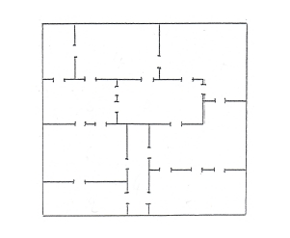
Pour voir si tout est bien compris... (On se pose les mêmes questions qu’auparavant, mais attention au piège...)
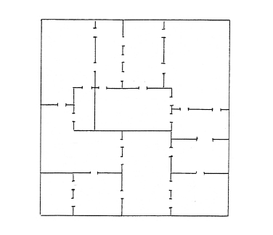

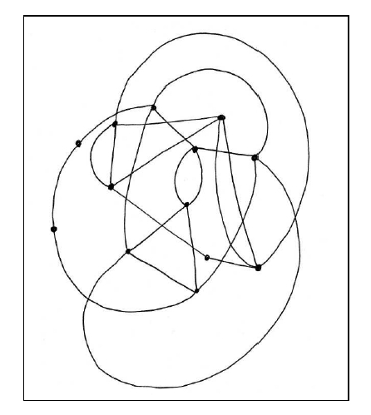
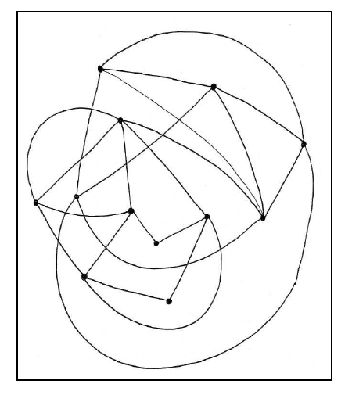

Le plus court chemin...
La distance entre deux sommets d’un graphe connexe est la longueur de la chaîne la plus courte (ayant le moins d’arêtes) qui relie ces deux sommets .
Exemple : On donne le graphe suivant,
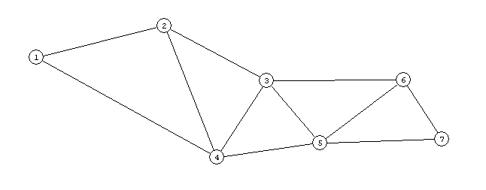

Quelle est la distance entre les sommets 1 et 3 ? ....., 1 et 4 ? ....., 1 et 7 ? ....., 2 et 7 ? .....

Un graphe pondéré est un graphe dont les arêtes sont affectées d’un nombre positif appelé poids de l’arête.

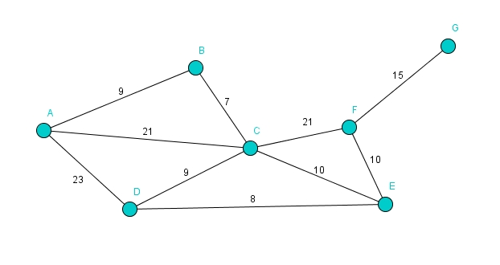
Exemple : Un voyageur de commerce doit partir de la ville A et se rendre à la ville G. Le graphe ci-dessous représente les différentes villes traversées et les routes qui les relient. Les poids des arêtes sont les distances en kilomètre. Qu’elle est le plus court chemin entre A et G ?

